西北工业大学

课 程 设 计 报 告

20 24 ---20 25 学年 一 学期

课程
成绩

课程名称： 飞行器控制系统设计
任课教师： 陈杰
姓 名： 周攀
学 号： 2022300829
班 级： CA022201

西北工业大学教务处

课 程 设 计 报 告
评阅页

课程设计题目 |  |  |  |  | 报告页数
大气数据计算机仿真
以下为教师手写
课程
报告
评阅
 | 教师签名 |  | 批改日期

报告正文：
- 经查阅资料^{[1]}，大气数据计算机主要输入大气静压、总压、总温，计算出飞机的水平速度、垂直速度、马赫数、气压高度等物理量，计算公式如下：
其中Ps,Pt,Tt分别是大气静压，大气总压，总温，单位kPa,kPa,K
Pq是，单位kPa
Hp,Vi,V,Vh,M,Ts,都是输出量，分别是气压高度，指示空速，真空速，垂直速度，马赫数，大气静温，单位m,km/h,km/h,m/s,1,K
根据各个输出量的计算方法，分别搭建了各自的计算软件仿真，最后将几个子模型引用到总的模型（main.slx）中。
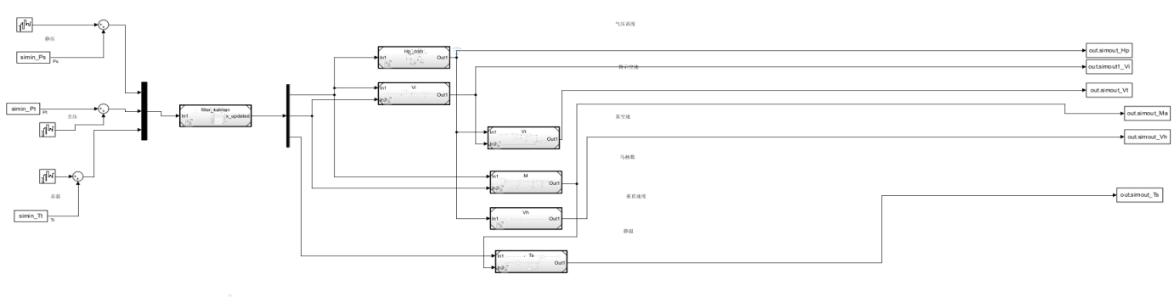
由于计算垂直速度涉及到求导，会放大噪声，所以在该部分求导前添加了FIR滤波器。
- 根据simulink的标准大气模块和如下计算公式搭建了generate_test_data_model.slx，
设置了按照正弦规律变化的水平和垂直速度，经过数值积分得到高度，将高度和水平速度输入上述模型得到标准大大气数据并保存到表格，后续用来检验仿真模型
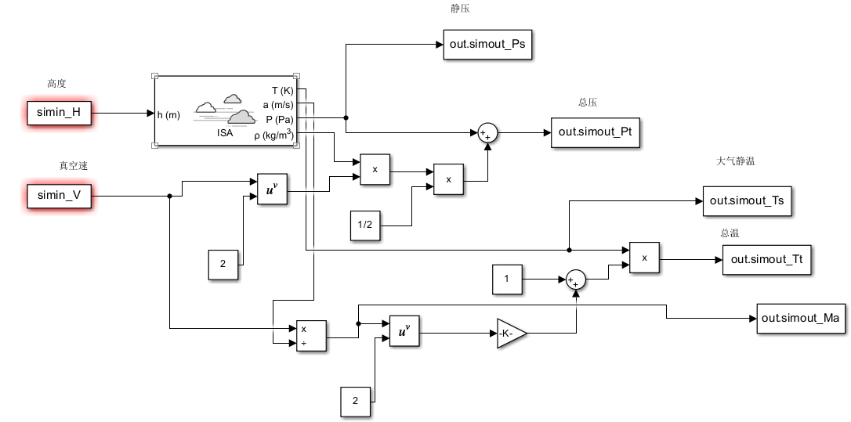
- 为了提升模型的精度，因为kalman滤波器可使滤波结果的均方根误差最小^{[1]}，所以对仿真的三个输入采用自适应kalman滤波器，该滤波器是传统的kalman滤波器的基础上，将固定的模型和观察协方差改为实时计算的结果，可以在缺少相关的噪声先验知识或者噪声的分布是时变的情况下起到较好滤波作用。
一种基于极大似然估计自适应计算协方差的方法如下^{[2]}：
其中z是观测值，x(k|k-1)是上一轮的最终状态变量经过状态方程的估计值，x(k|k)是本轮最终的状态变量值，P(k|k-1)是对应的x（k|k-1）的协方差，N是设置的窗口长度。
H是观测矩阵，ϕ是状态转移矩阵
后续按照上述方法写出函数对该算法进行了试验，发现计算的协方差矩阵Q、R特别容易发散，下图所示：
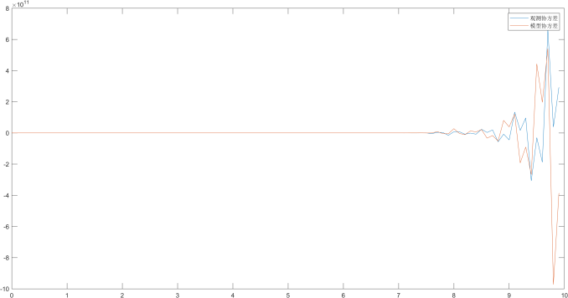 | 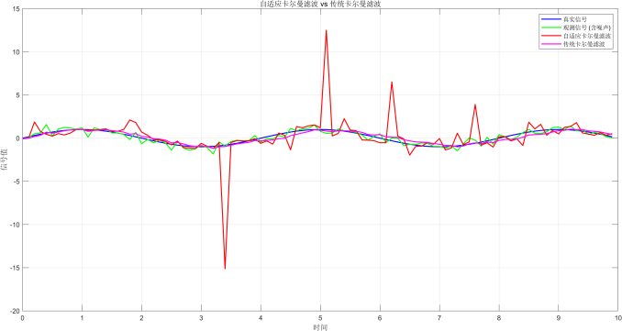
后发现是因为窗口长度太小，极大似然估计的结果很真实值相差太大导致的，但是只是设置较大的窗口，如果刚开始（数据点少于窗口长度时）计算的结果出现了发散的迹象，后续仍然会继续发散，推测可能是因为kalman滤波器算法的数据相互影响。于是在文献[2]的基础上，设置Q、R的初始值，在数据点少于窗口长度时，Q、R不更新，保持初始值，在之后的数据点>窗口长度后采用上述算法。
文献[2]的算法只考虑最近N个数据点，可以保证对噪声特性变化的灵敏性，但考虑的数据较少，还是存在数值不稳定的可能性，除此之外，该算法涉及到矩阵的存储、计算，既耗费存储空间，又消耗计算力。为了减小计算量和占存储空间，且平衡数值稳定性和敏感性，在文献[2]基础上,再次对上述计算方法进行了优化，使用上一轮计算协方差与本轮数据行加权，这样计算的结果包含了很多的历史数据的影响，增大了数值稳定性，同时，随着时间前移，历史数据的权重在降低，而新的数据计算结果不断加入，保持了对变化的敏感性，最终算法如下：
- 在运行早期，数据点数<N时：Q、R保持设置的初始值不变
- 当数据点数第一次达到窗口长度N时：
- 之后：
covm和cov_delatx都是上一轮计算的m和Δx的协方差
（4）正则化，由于协方差矩阵的对角线元素代表方差，不会有负值，因此对计算的Q、R的对角线元素进行检验，如果发现出现负值，则将其修改为上一轮的对应位置的值以保证协方差矩阵的半正定性。
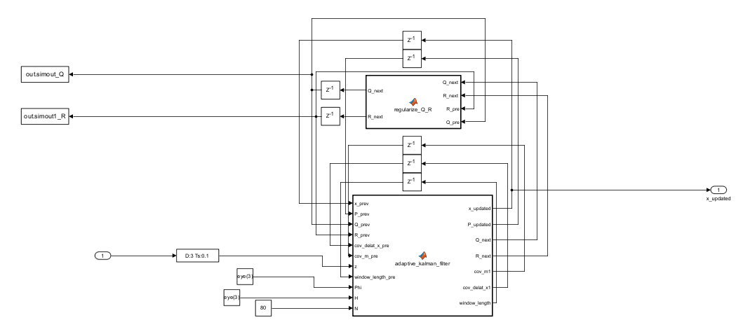
- 将上文产生的数据读取导入到模型中，给三个输入添加窄带高斯白噪声，模型都是离散时间，固定步长0.1s,噪声功率设置分别为0.03，0.02，0.04，仿真时间设置为2000s,分别对使用kalman滤波器和不是有进行仿真，最后对数据进行了绘图和比较，计算了平均平方根误差（MRSE），平均绝对误差，平均绝对百分比误差，决定系数：
（1）不使用kalman滤波器：
绘图结果：
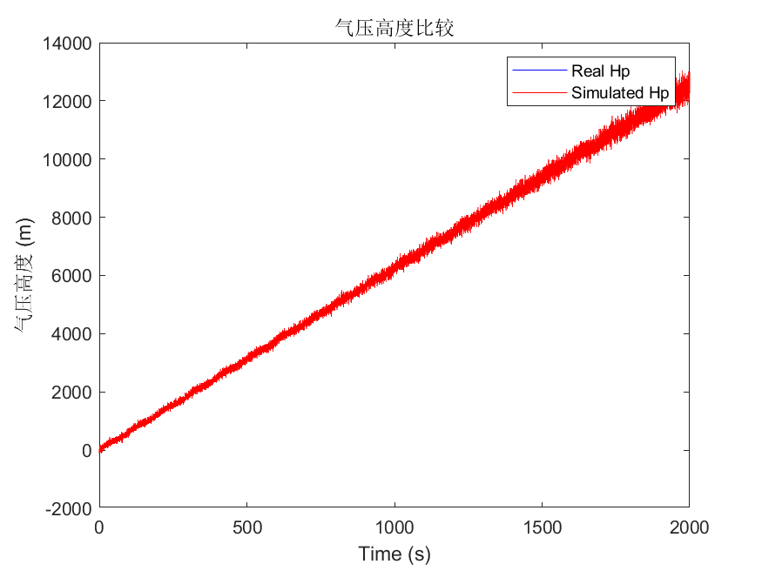 | 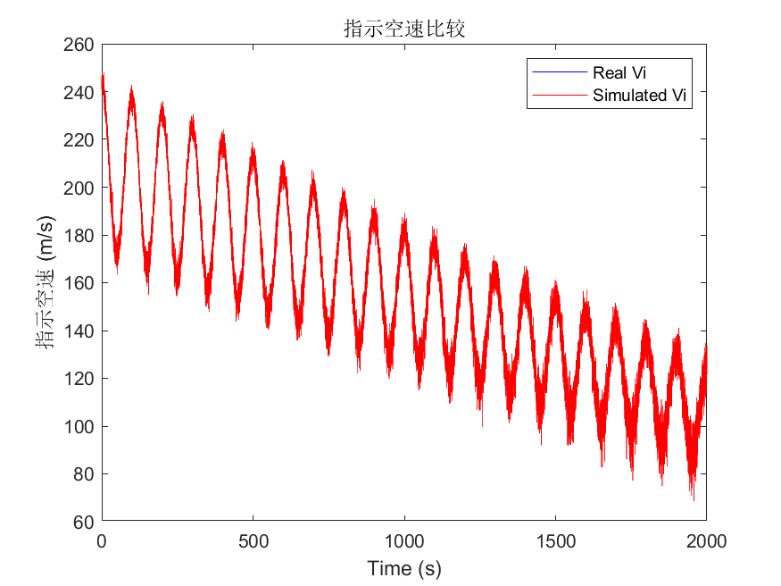
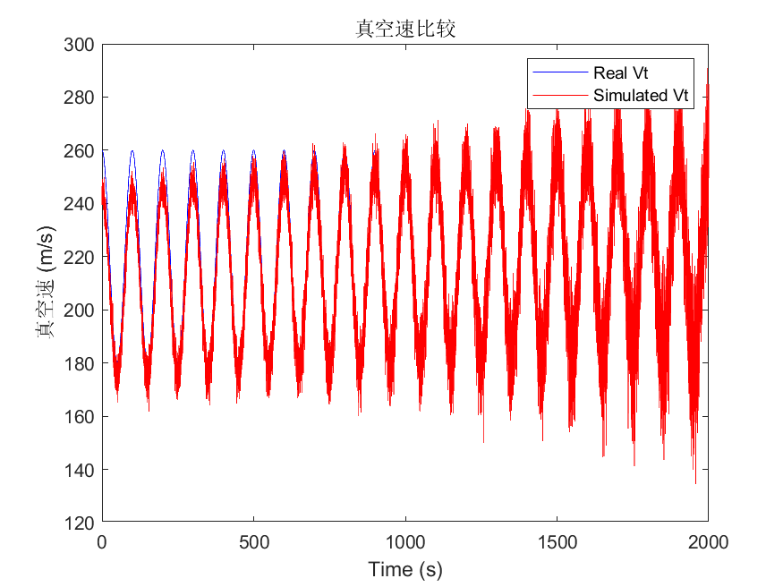 | 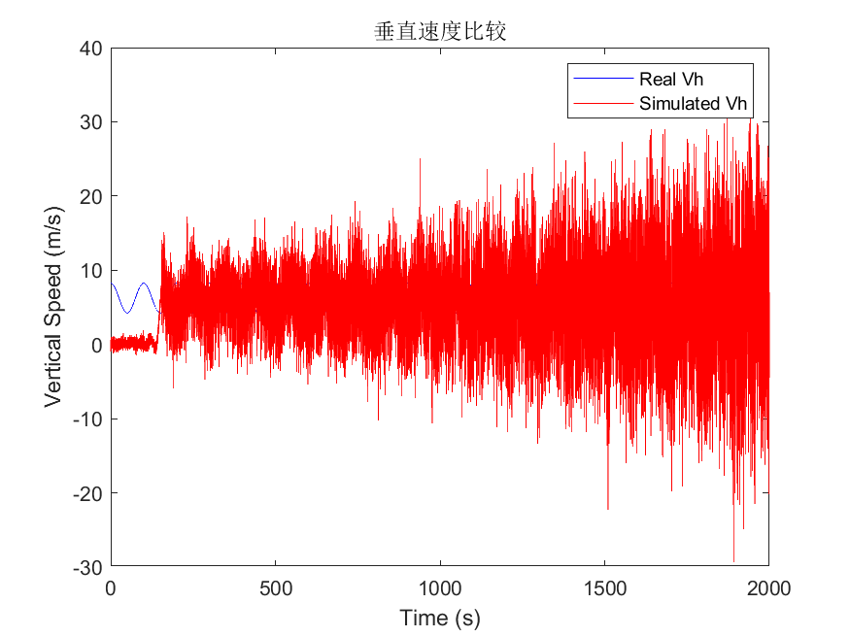
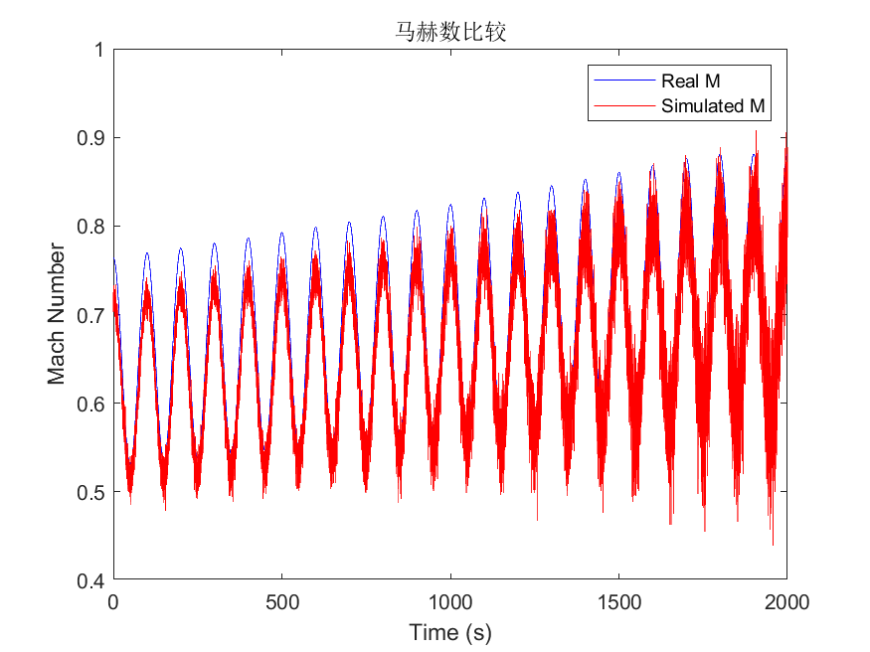 | 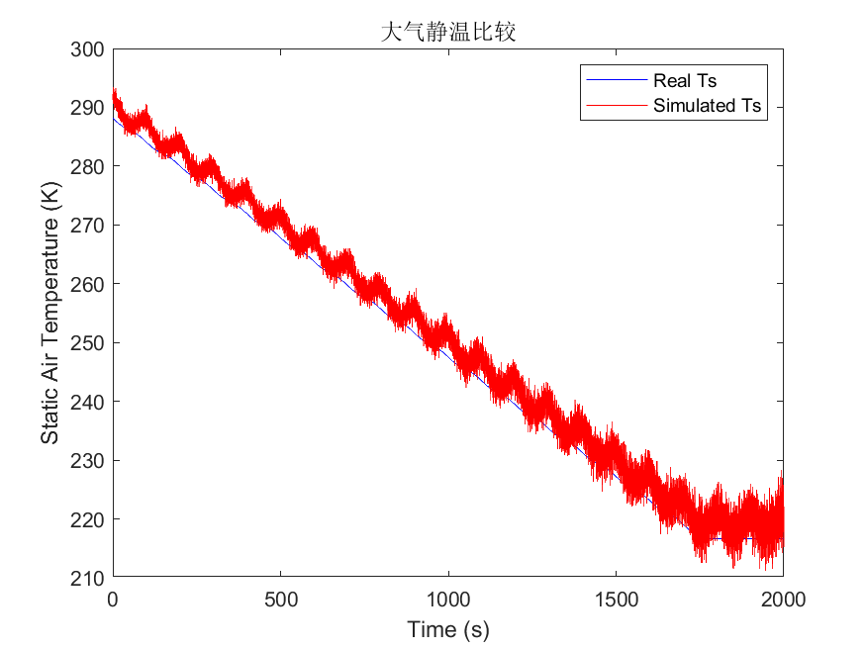
与设计的真实数据比较结果：
参数 | RMSE | MAE | MAPE | R2
气压高度 | 120.197784967557 | 89.0089354724562 | 4.1215901075095 | 0.998892577578635
指示空速 | 4.02831888802957 | 3.0927860770859 | 2.23043793802393 | 0.987299452296187
真空速 | 9.62680185613507 | 7.77825902453332 | 3.55731586616896 | 0.900477749313723
马赫数 | 0.0472847426827147 | 0.0405249198245369 | 5.6602478314099 | 0.922245101294686
垂直速度 | 6.29643278333009 | 4.95013900537961 | 82.5181893944078 | 0.0414450844921548
大气静温 | 3.01492034757088 | 2.55967423497737 | 1.04994023138354 | 0.993746358143694

- 使用了kalman滤波器：
滤波器参数设置：
z就是输入的三个变量，作为观测值，w(k),v(k)是噪声，以下是初始值设置
绘图结果：
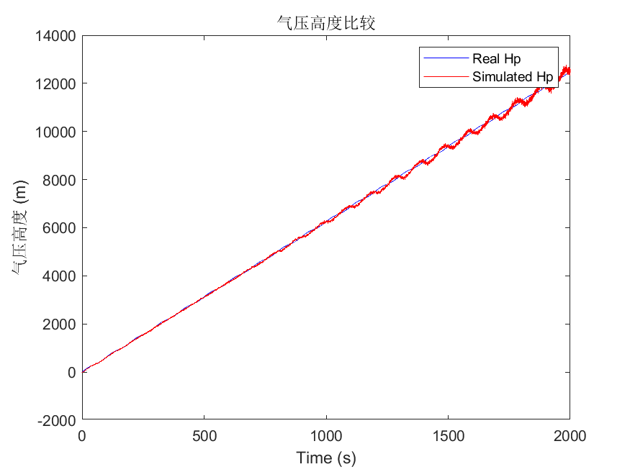 | 
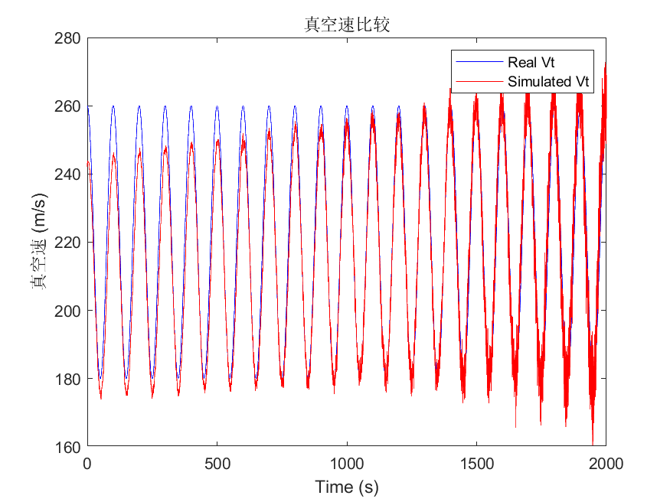 | 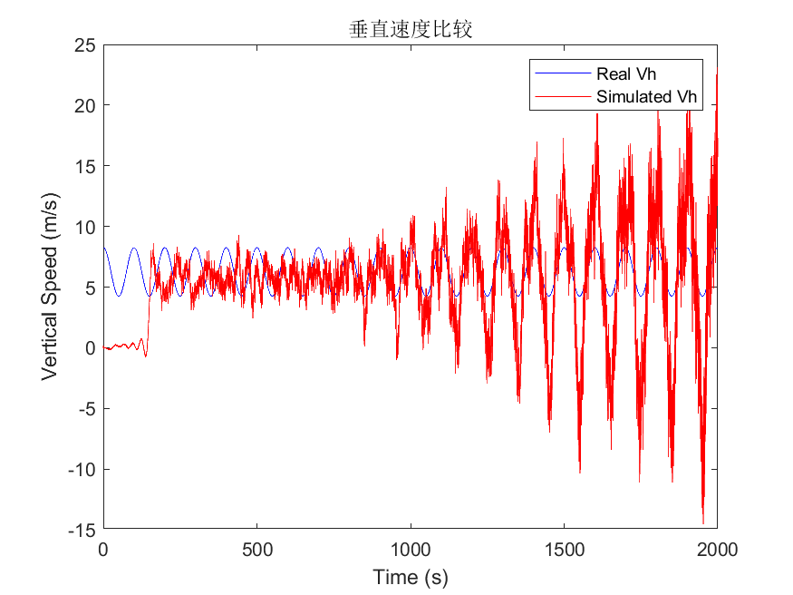
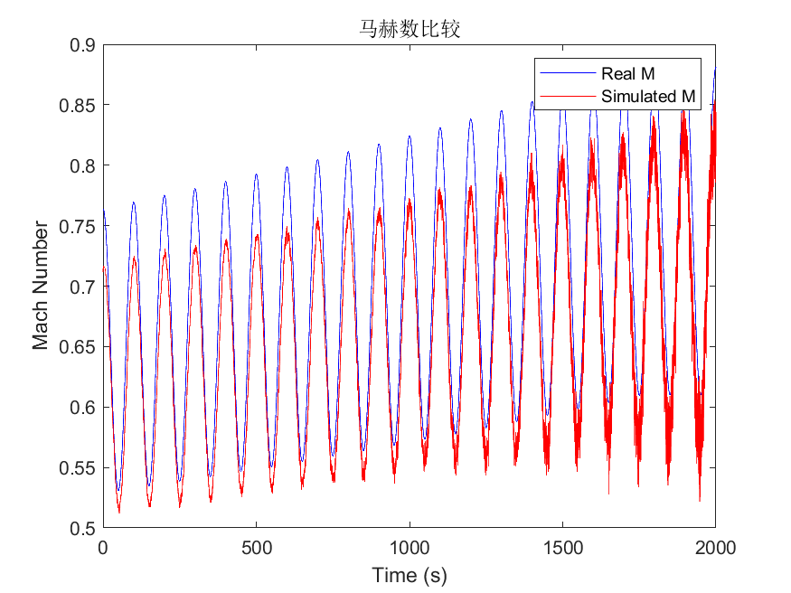 | 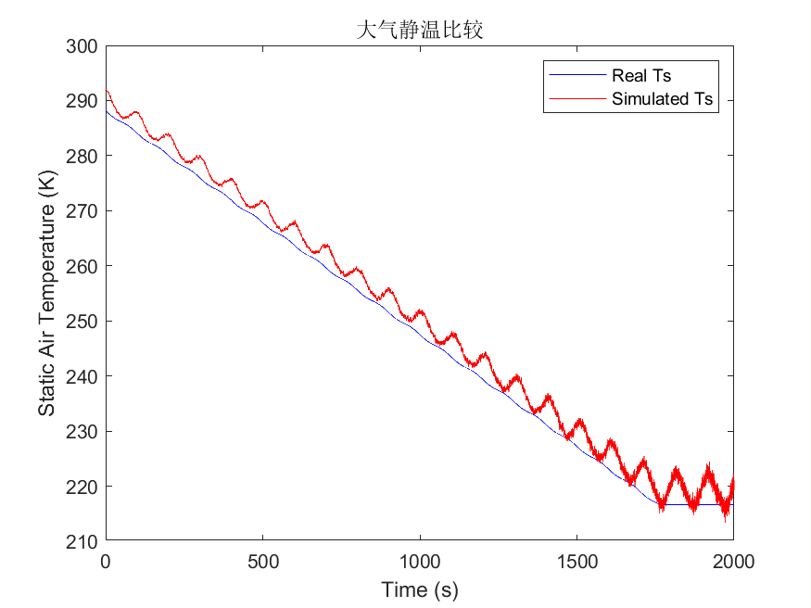

与设计的真实数据比较结果：
参数 | RMSE | MAE | MAPE | R2
气压高度 | 98.7342775048598 | 72.1573252759224 | 2.07337560118939 | 0.999281341976586
指示空速 | 2.49038474880086 | 2.00847336978165 | 1.36434269885749 | 0.995174236897208
真空速 | 7.05545448266503 | 5.59830598096733 | 2.48822146792275 | 0.95104166995793
马赫数 | 0.0428065097005664 | 0.0381810744391223 | 5.29194422419976 | 0.971001788337921
垂直速度 | 3.87635948327251 | 2.84098333955744 | 49.33288215 | 0.310835175246609
大气静温 | 2.90804348858727 | 2.54713963191639 | 1.04159860061313 | 0.995925696215252

5.数据分析：
展示的图片中垂直速度的噪声干扰最大，这个是因为求出垂直速度中使用了求导，将迅速变化的噪声信号进行了放大，除此之外，垂直速度的前期数据接近于0，这个是FIR滤波器初始瞬态响应的结果。
通过对仿真数据的分析，可以看出使用Kalman滤波器后，模型的精度显著提升。在不使用Kalman滤波器时，气压高度、指示空速、真空速、马赫数和大气静温的误差较大，尤其是垂直速度的误差非常显著（MAPE高达82.5%）。使用Kalman滤波器后，所有参数的误差（RMSE、MAE、MAPE）均有所减小，R²值也有所提高，表明Kalman滤波器对噪声的抑制效果显著。其中，气压高度和大气静温的R²值接近1，说明模型对它们的预测非常准确；指示空速和真空速的误差也显著减小，R²值较高。然而，垂直速度的误差虽有减小，但MAPE仍然较高（49.3%），R²值较低，表明垂直速度的计算对噪声较为敏感，需要进一步优化模型或引入更复杂的滤波技术。

6.设计了输入噪声方差（功率）时变的试验，检验模型对时变的噪声的跟踪能力。为了简便，认为三个噪声都是相互独立的，分别设计了按照正弦变换的方差，将噪声加入输入信号，运行上述main模型，并且导出kalman滤波器计算的噪声的协方差。在滤波器设置的噪声协方差初始值和真实的方差值相差较大时，还是很容易出现发散的现象，故此，将初始值和时变的方差初始值设置的相同试验，结果如下：
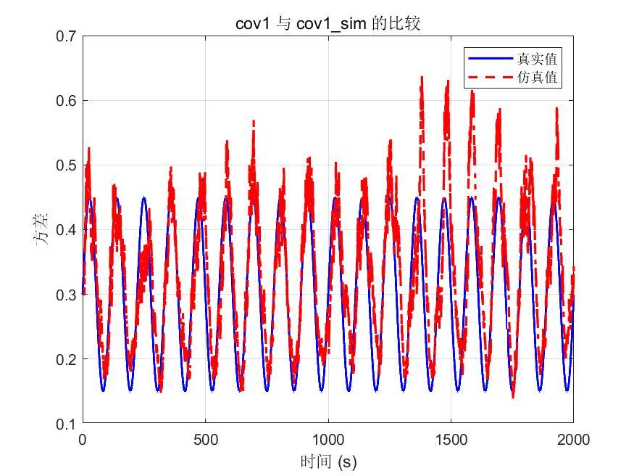 | 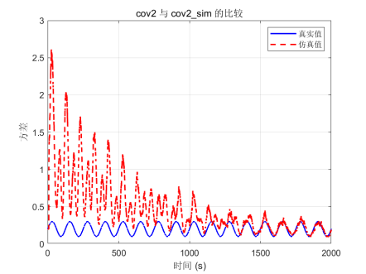 | 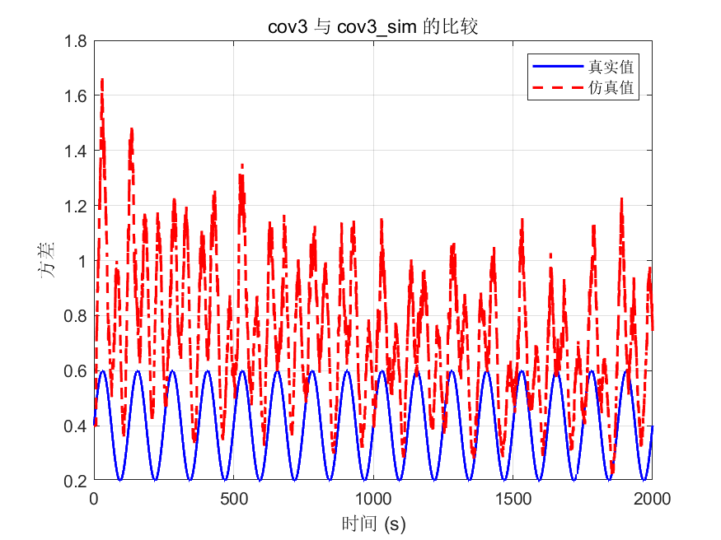
可以看出真实的噪声方差周期性变化，仿真的结果变化周期基本和这个一致，说明该模型对噪声时变比较敏感，但是在后两图中，仿真方差和真实设置的方差还是有较大的差距，说明模型的数值稳定性还是有所欠缺，但是，可以看出随着时间推进，仿真结果在朝着真实结果收敛，中间的这幅图体现的比较明显。

心得体会：
在本次课程设计中，我从最初对大气数据计算机的模糊理解，逐步深入到对Kalman滤波器的应用与优化。刚开始接触这个项目时，我对如何拓展方向感到迷茫，后来意识到大气数据计算机虽然不是一个典型的控制系统，但可以将其视为一个开环系统，输入的大气静压、总压和总温作为控制输入，输出的飞行参数作为系统输出。可以套用控制系统的稳、准、快三个评价标准，于是，我决定从系统的抗噪声性能入手，选择了Kalman滤波器作为核心工具。

最初，我草草阅读了Kalman滤波器的数学推导，认为理解了理论后可以直接上手Simulink中的滤波器模块。然而，实际操作中屡屡碰壁，报错不断，不同的简绍kalman滤波器的文章使用的符号体系不同，常常让我在符号转换上感到迷茫，除此之外，写代码实现算法时常常感到阻塞的感觉。我意识到，仅仅理解数学推导并不足以应对实际问题，只有通过可视化的方式深入理解滤波器的原理，才能真正掌握其应用。在实现自适应噪声协方差计算时，我再次遇到了理论与实践的差距。尽管算法的数学推导没有问题，但实际计算结果却频繁发散。通过反复调试，我发现虽然每一步计算的结果都是正确的，但是数据总是在悄无声息走向发散，后来才意识到极大似然估计需要大量数据才能得到准确结果，而每一次不精准的估计在Kalman滤波器中不断累积，导致最终结果的发散。这一发现才让我对文献中的算法有了更深的理解，并在此基础上进行了优化更新协方差矩阵的方法，并通过正则化方法限制发散问题。
在研究自适应kalman滤波器的理论时，我还特地回忆了概率论的相关内容，在学习概率论时，做题题目都会明确的指出理论知识该怎么样使用，但是在实际工程中、或者其他的算法过程中，第一时间想起曾经学习过的知识、在具体的实践中使用甚至微调知识却是一个挑战。

参考文献：
- 许琪. 基于Kalman滤波的数字式大气数据计算机实现方法[D]. 陕西:西安电子科技大学,2014. DOI:10.7666/d.D726428.
- Mohamed A H , Schwarz K P .Adaptive Kalman Filtering for INS/GPS[J].Journal of Geodesy, 1999, 73(4):193-203.DOI:10.1007/s001900050236.

